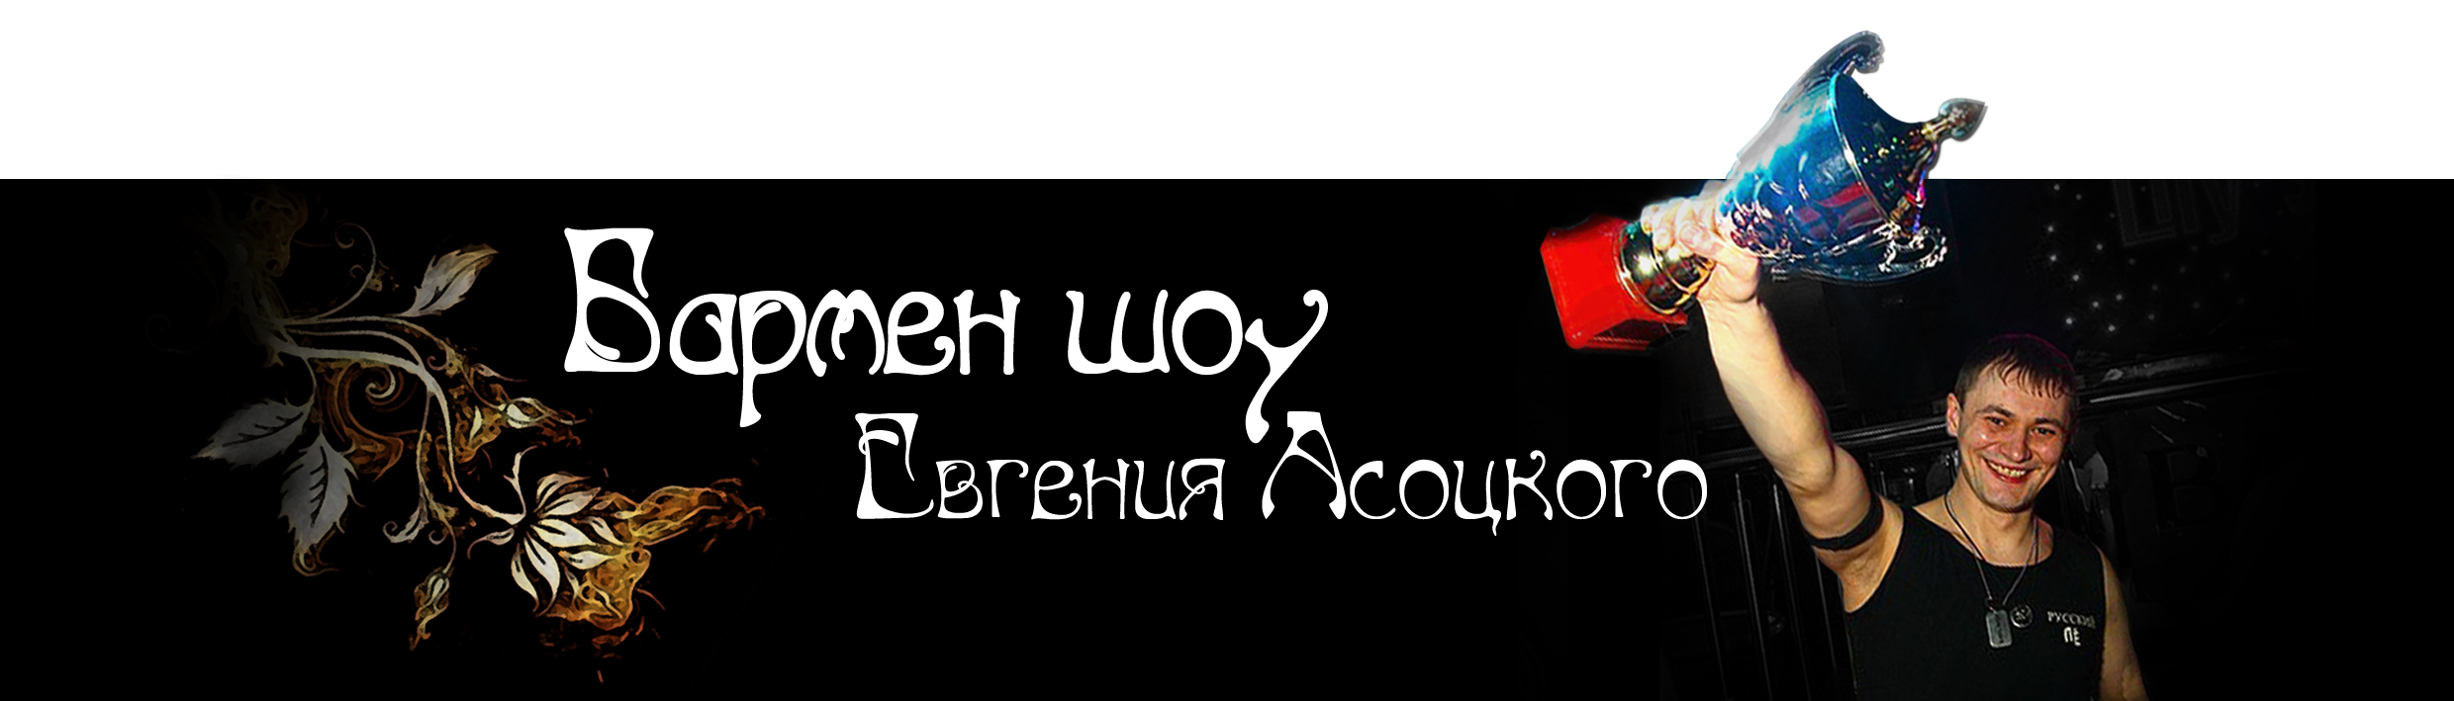
Прайс-лист
1.Бармен шоу по Москве 7000руб. За МКАД свыше 10 км от 10 000.
Время выступления 8-15 минут. (В стоимость шоу входит приготовление до 5 коктейлей, более 5 каждый 150 руб.)

Бармен шоу + мастер класс коктейлей. По Москве от 12 000руб. За МКАД свыше 10 км от 14 000. Время выступления 15-25 минут.

2.Выездной коктейль бар (под ключ): Предлагаем два варианта.
Первый вариант:
В стоимость входит: сборная барная стойка, работа шоу бармена, профессиональный инвентарь, необходимое количество посуды, прохладительные напитки, качественный алкоголь, лёд и прочие ингредиенты. Время работы не ограничено
Стоимость одного любого коктейля 190руб. (Без алкогольные 100руб.)
Заказ не менее 100 коктейлей.
При заказе свыше 300 коктейлей стоимость 170руб. свыше 500 коктейлей 150руб.
В меню бара 20 видов коктейлей. (Меню прилагаю в письме)
Так же мы можем разработать коктейльное меню, и сформировать заказ, отталкиваясь
от Ваших предпочтений.
Второй вариант:
В стоимость входит: сборная барная стойка, работа шоу бармена, профессиональный инвентарь.
Стоимость работы за один час 2500 руб., без барной стойки 1500 руб. (заказ не менее 4 часов).
3. Пирамида из бокалов с шампанским
В стоимость входит: Работа бармена, монтаж пирамиды аренда бокалов, украшение экзотическими фруктами, эффект с сухим льдом, стол с подсветкой и сбор посуды .

Кол-во бокалов | Кол-во ярусов | Кол-во шампанского | Стоимость  С Вашим Шампанским |  | 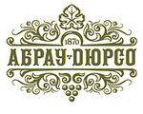 | 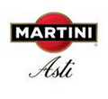
35 | 5 | 9 бутылок | 5 000 руб. | 6 700 руб. | 9 000 руб. | 14 500 руб.
56 | 6 | 12 бутылок | 6 000 руб. | 8 500 руб. | 11 000 руб. | 17 500 руб.
84 | 7 | 18 бутылок | 8 000 руб. | 11 500 руб. | 16 000 руб. | 25 000 руб.
120 | 8 | 24 бутылок | 11 000 руб. | 16 000 руб. | 21 000 руб. | 33 500 руб.
165 | 9 | 28 бутылок | 14 000 руб. | 19 000 руб. | 26 500 руб. | 41 000 руб.

4.Выездной бар Койот
Полутора часовая программа от 25 000 руб. (Москва)
Весь вечер (6-7 часов) от 45 000 руб. (Москва)
За приделами МКАДа, свыше 10 км, стоимость договорная
Стоимость зависит от даты и места расположения.

5. Выездной бар для детей
Безалкогольные фруктовые коктейли от 10 000 руб. за 100 коктейлей.
В стоимость входит: сборная барная стойка, работа шоу барменов, профессиональный инвентарь, напитки, фрукты, украшения, сухой лед, барное стекло и прочие ингредиенты.
Выбор коктейлей на ваше усмотрение, по предварительному заказу.

6. Доставка льда
При заказе от 50 кг доставка в пределах МКАДа – бесплатно! Цена за килограмм 30 рублей. Аренда термобоксов 800 руб./сут.

7. Аренда посуды
Стоимость аренды столовых приборов за 1 единицу от 7 рублей.
Стоимость аренды барного и столового стекла за 1 единицу от 5 рублей.
При заказе от 5000руб., доставка входит в стоимость.

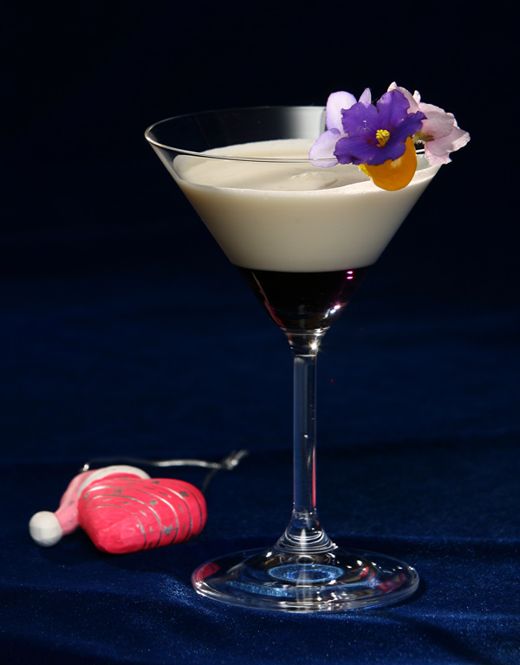

Руководитель проекта Евгений Асоцкий
+7 926 54 70 999
Bar-sochi@mail.ru
www.asotskiy.ru

